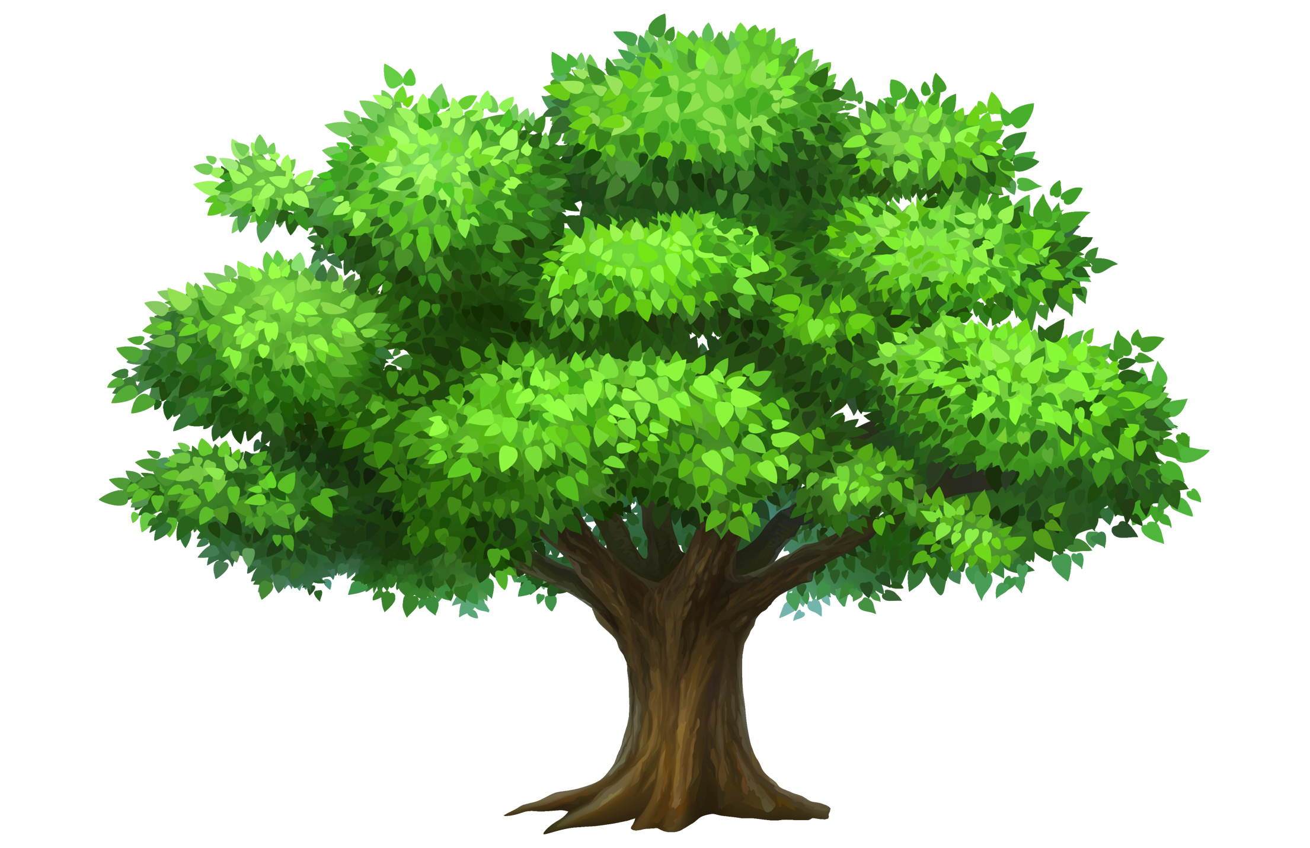

**ДЕДУШКА**

Прадедушка

Прабабушка

Прапрадедушка

Прапрабабушка

Прапрадедушка

Прапрабабушка

**ДЕДУШКА**

Прадедушка

Прабабушка

Прапрадедушка

Прапрабабушка

Прапрадедушка

Прапрабабушка

Я

**МОЕ РОДОВЕ ДЕРЕВО**